МІНІСТЕРСТВО ОСВІТИ І НАУКИ УКРАЇНИ

Запорізький національний технічний університет

Кафедра програмних засобів

ЗВІТ

з лабораторної роботи № 7

**НАВАНТАЖУВАЛЬНЕ ТЕСТУВАННЯ**

з дисципліни

«Якість програмного забезпечення та тестування»

Виконала:

студентка групи КНТ-136сп О.С. Симоненко

Перевірила:

доцент, к.т.н. Т.І. Каплієнко

2018

**1 Мета роботи:**

Вивчити можливості навантажуючого тестування із застосуванням програм: LoadRunner​, Fiddler​ та JMeter​.

**2 Завдання до роботи:**

Ознайомитися з теоретичними відомостями щодо навантажуючого тестування за допомогою програм: LoadRunner​, Fiddler​ та JMeter​.

**3 Виконання:**

Веб-сайт для тестування: <https://nosorog.ua/>

**3.1 LoadRunner**

LoadRunner - це інструмент тестування продуктивності. LoadRunner підтримує різні засоби розробки, технології та протоколи зв'язку. Насправді це єдиний інструмент на ринку, який підтримує таку велику кількість протоколів для проведення тестування продуктивності.

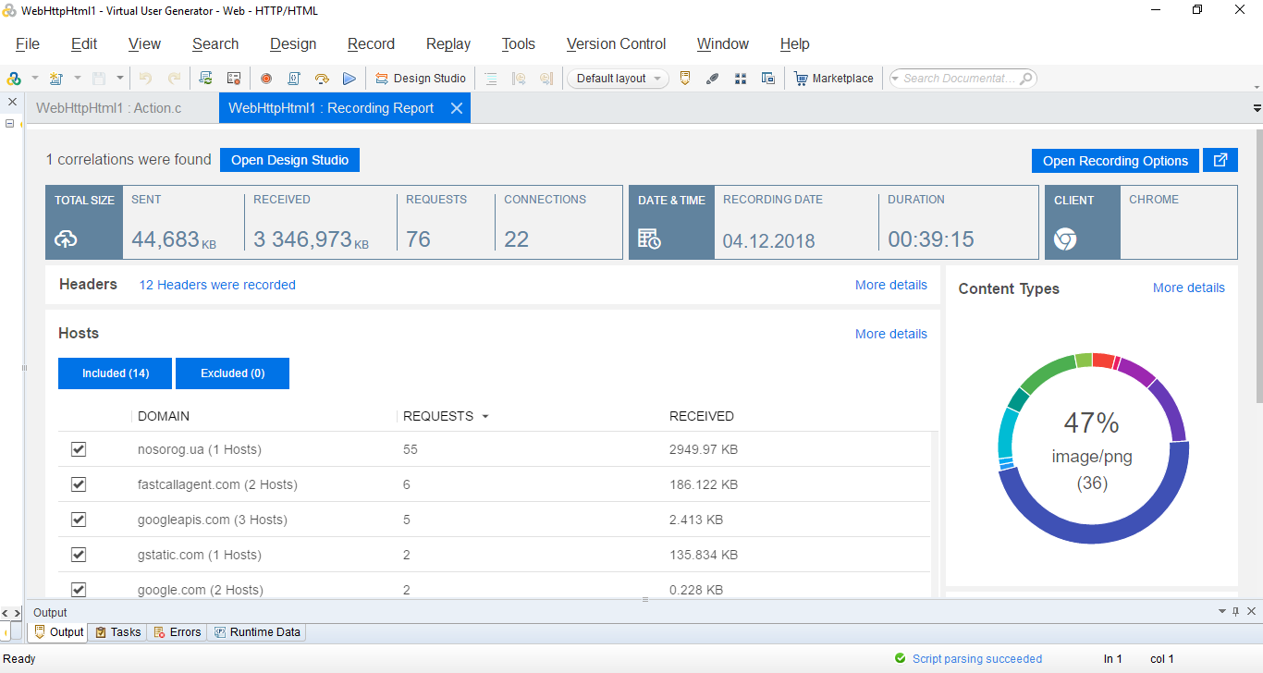

Рисунок 7.1 – Тестування в програмі LoadRunner

**3.2 Fiddler**

Fiddler – додаток прокси-сервера для відладки HTTP.

Статистика

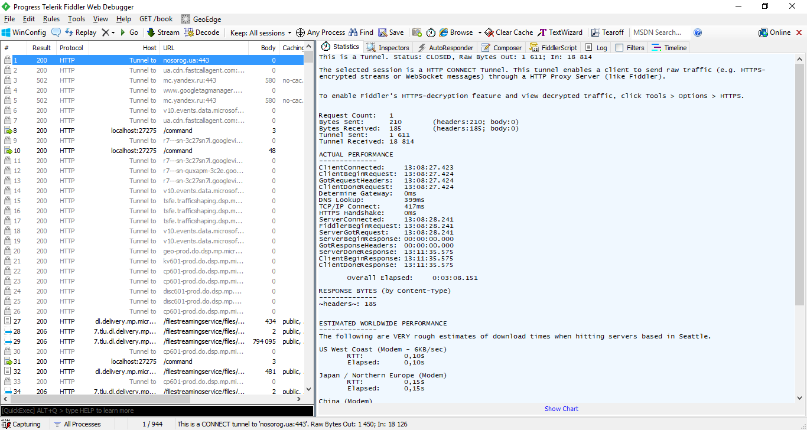

Реальная производительность

Приблизительный расчет скорости загрузки для разных зон и скоростей доступа

Объем и тип полученных данных

**Web Session** – отображает все HTTP сессии, которые проходят через Fiddler

Рисунок 7.2 – Тестування в программі Fiddler

**3.3 JMeter**

Apache JMeter – інструмент для проведення навантажувального тестування, що розробляється Apache Software Foundation, підпроекту Jakarta.

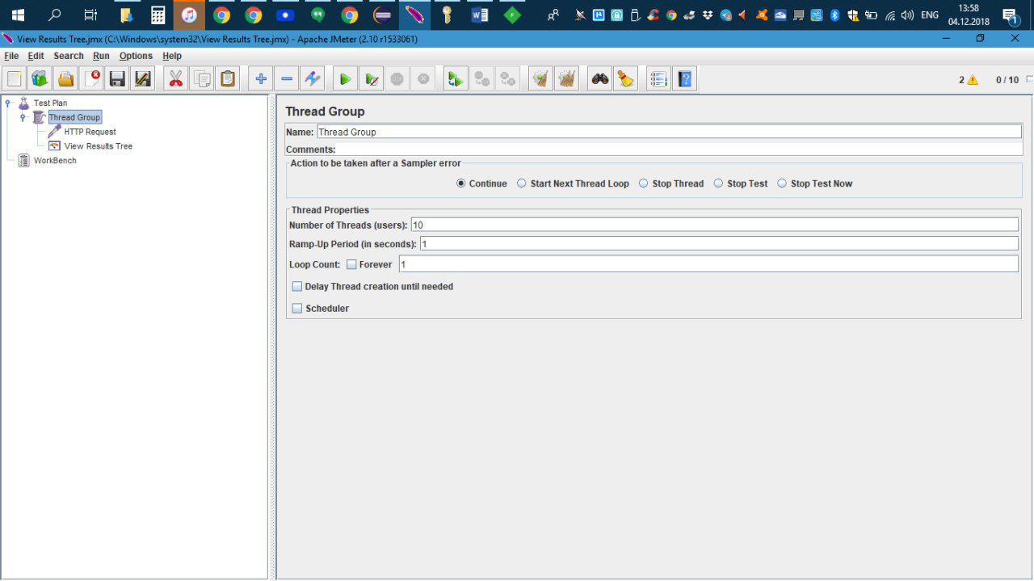

Рисунок 7.3 – Тестування в программі JMeters

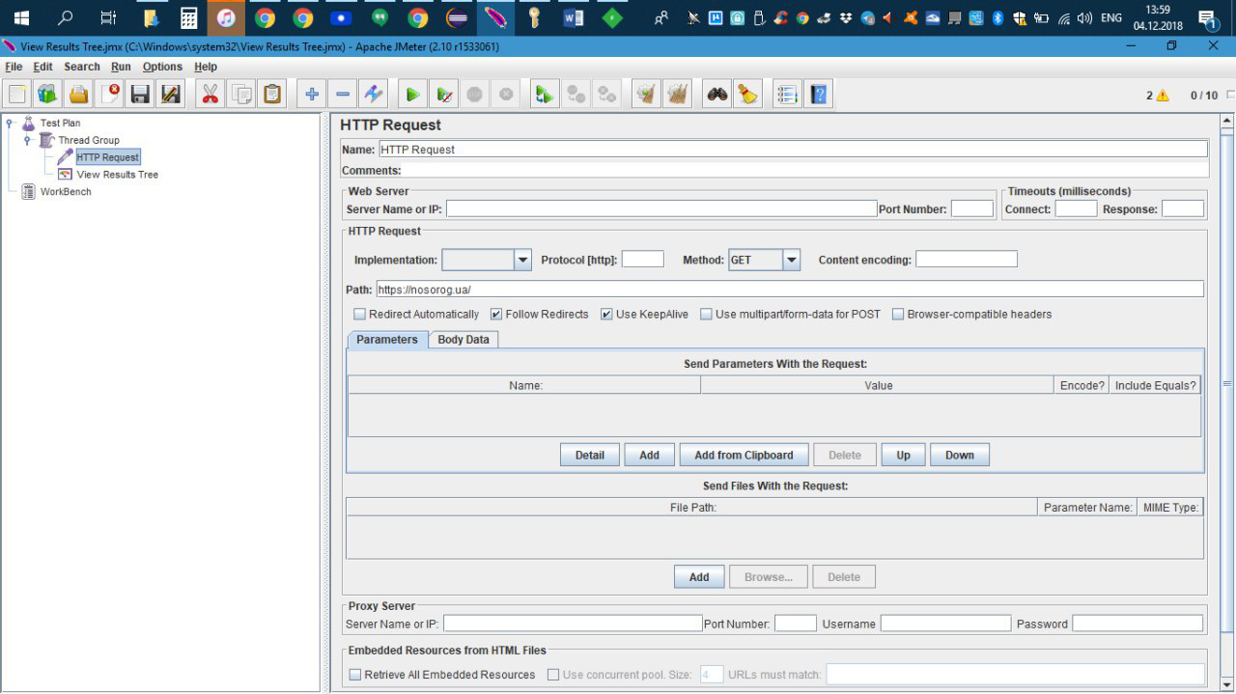

Рисунок 7.4 – Тестування в программі JMeters

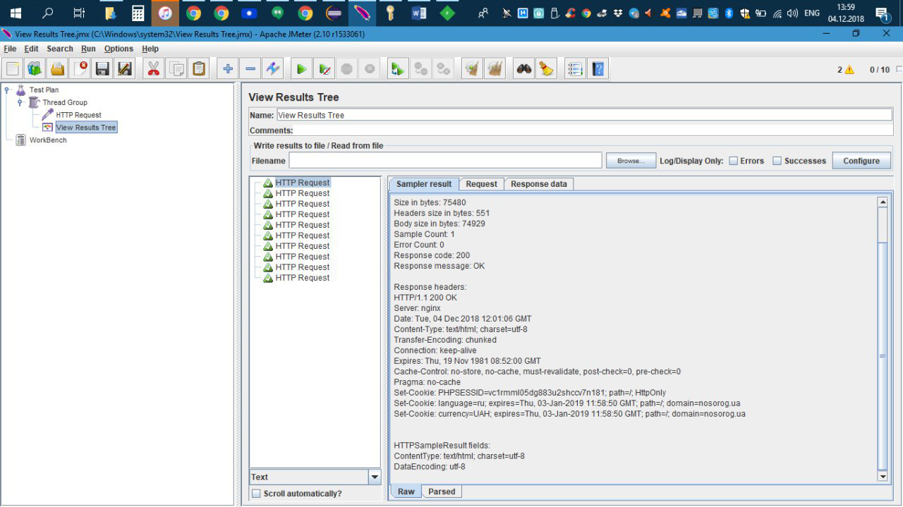

Рисунок 7.5 – Тестування в программі JMeters

**4 Висновок:**

При виконанні практичної роботи вивчила можливості навантажуючого тестування із застосуванням програм: LoadRunner​, Fiddler​ та JMeter​.